
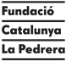
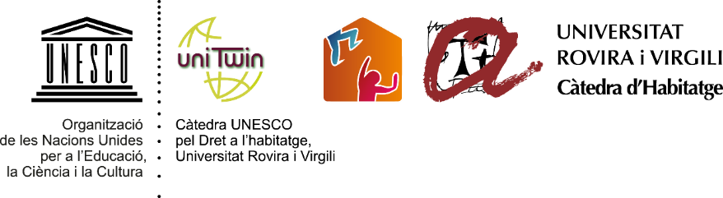

CONVOCATÒRIA DE PREMSA

HABITAGE 360º
31 d’octubre · Dia Mundial de les Ciutats · Barcelona

Coincidint amb el Dia Mundial de les Ciutats, la Càtedra UNESCO d’Habitatge de la Universitat Rovira i Virgili organitza “Habitatge en 360º”, un recorregut a través dels aspectes implicats en l’accés i la pèrdua de l’habitatge. Al mateix temps es presentarà per primera vegada “El Umbral” i l’experiència de simulació “El Llindar”.

Dia: | Dijous, 31 d’octubre de 2019
Hora: | A partir de les 9:15 hores
Lloc: | Auditori de la Casa Milà - La Pedrera (Provença 261-265, Barcelona)

PARTICIPANTS:

L’acte comptarà amb un total d’11 ponents i la presència de més de 150 científics i professionals de l’àmbit de l’habitatge convidats. Entre els ponents, destaquen:

Joan Clos i Matheu, anterior Secretari General UN Habitat
Agustí Serra Monté, Secretari d’Hàbitat Urbà i Territori de la Generalitat de Catalunya
Lucía Martín González, Regidora d’Habitatge i Rehabilitació de l’Ajuntament de Barcelona
Veure tot el programa i ponents: http://housing.urv.cat/la-pedrera-habitatge-360/

Preguem confirmació d’assistència amb l’objectiu de poder proporcionar-vos la millor comoditat i informació. Si voleu alguna petició d’entrevista envieu un correu a press.housing@urv.cat per a que us la podem gestionar.

Salutacions cordials.

Press Càtedra Habitatge
Santi Ariste (+34 651500547)

Universitat Rovira i Virgili
Avda. Catalunya, 35
43002 Tarragona
Correu-e: press.housing@urv.cat

